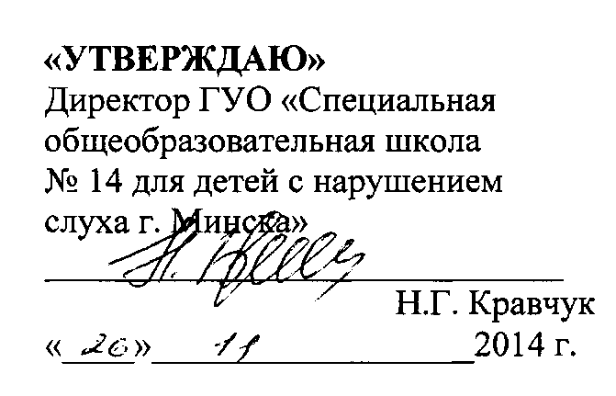

АКТ

о внедрении результатов научно-исследовательской работы

Настоящий акт составлен об использовании в педагогическом процессе ГУО «Специальная общеобразовательная школа № 14 для детей с нарушением слуха г. Минска» разработки «Программа коррекционных занятий для учащихся 1-5 классов с нарушением слуха (второе отделение) «Социально-бытовая ориентировка». Разработка выполнена по теме НИР «Разработать научно-методическое обеспечение психокоррекционной, коррекционной и профориентационной работы с детьми с особенностями психофизического развития» Государственной программы развития специального образования в Республике Беларусь на 2012-2016 годы.

Описание объекта внедрения прилагается и является неотъемлемой частью Акта.

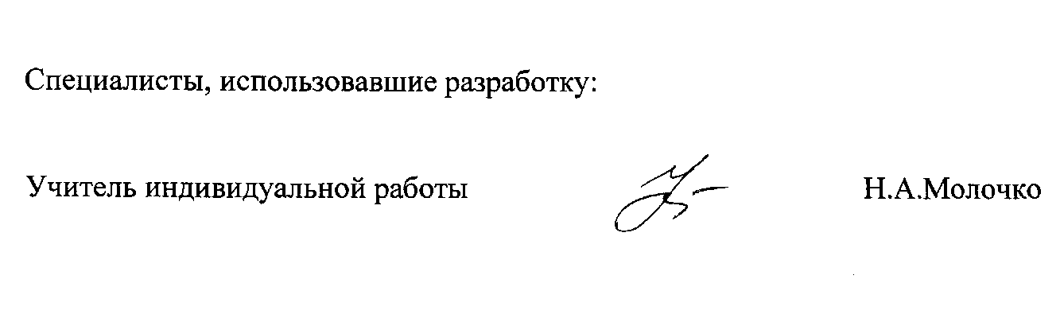

**ОПИСАНИЕ ОБЪЕКТА ВНЕДРЕНИЯ**

1. Разработка предназначена для учителей-дефектологов, осуществляющих коррекционно-развивающую работу по социально-бытовой ориентировке с учащимися 1-5 классов с нарушением слуха. В разработке представлено содержание коррекционной работы по социально-бытовой ориентировке с учащимися с нарушением слуха 1-5 классов.
2. Фамилии и инициалы разработчиков, место работы, должности:

* Феклистова С.Н., БГПУ, доцент кафедры сурдопедагогики, кандидат педагогических наук, доцент - научный руководитель;
* Шинкаренко В. А., БГПУ, заведующий кафедрой основ специальной педагогики и психологии, кандидат педагогических наук, доцент;
* Михайловская Л.В., БГПУ, старший преподаватель кафедры сурдопедагогики;
* Молочко Н.А., ГУО «Специальная общеобразовательная школа № 14 для детей с нарушением слуха г. Минска», учитель индивидуальной работы;
* Якубовская Е.А., БГПУ, старший преподаватель кафедры олигофренопедагогики.
  1. Фамилии и инициалы учителей-дефектологов, использующих разработку: Н.В. Молочко
  2. Начало использования объекта внедрения. Сентябрь 2014 года.

